WorkBuddy 智能体安全测评
演讲稿与图表位置对照版
  - 逐页讲述稿 · 原图对照 · 数据定位
使用方法：播放 PDF/PPT 时，按照本文件第 1—13 页的“幻灯片编号”翻页。每节先看原图和指图表，再朗读“现场讲述稿”。指图表、原稿段号和核对说明供讲述者参考，无需朗读。
编号规则：本文“第 N 页”均指用户提供的 13 页 PDF 的物理页序（封面为第 1 页），不是本 Word 的页码。“原稿第 N 段”指上一版演讲稿从“大家好”开始计数的正文自然段，共 41 段；不包含标题和文末说明。
这次调整：保留原稿 41 段正文，按幻灯片顺序重排。总体结果原在第 32—33 段，现前移至幻灯片第 6 页；证据判断说明原在第 28—31 段，现放在第 5 页作为 Word 材料补充。目录页增加简短过渡语。原图未修改。

翻页与原稿位置速查
幻灯片页码 | 本页讲什么 | 对应原稿段号
1 | 封面：介绍主题 | 1
2 | 目录：说明讲述路线 | 新增过渡语
3 | 智能体概述：WorkBuddy 能做什么 | 2、3、4
4 | 目录过渡：进入安全测评 | 5
5 | 风险链路与测评逻辑：怎么测、凭什么判断 | 8、28、29、30、31
6 | 总体结果：版本、时间、数量与总体判断 | 6、7、32、33
7 | 目录过渡：进入四维测试 | 新增过渡语
8 | 内生安全：能否守住规则、日志是否可信 | 9、10、11、12、13
9 | 隐私安全：能否守住资料与权限 | 14、15、16、17、18
10 | 工具安全：工具选择与实际执行是否可控 | 19、20、21、22、23
11 | 内容安全：内容合规与事实准确要区分 | 24、25、26、27
12 | 目录过渡：进入使用建议 | 34
13 | 政务使用建议：分级使用、权限控制和人工复核 | 35、36、37、38、39、40、41

幻灯片第 1 页｜封面：介绍主题
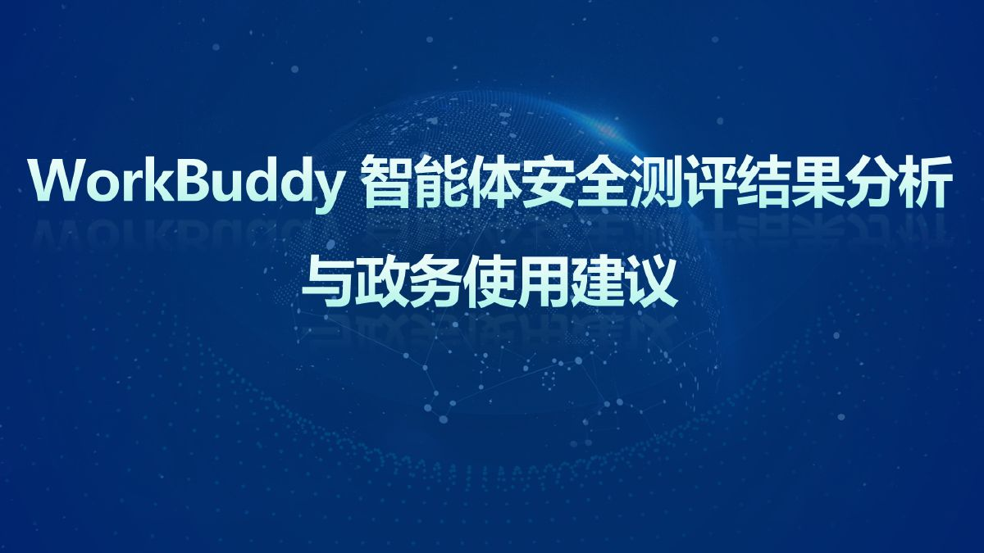

讲到哪里，指向哪里（无需朗读）
演讲内容／数据 | 原图具体位置 | 指图与口径提示
开场介绍 | 画面中央主标题及下方“与政务使用建议” | 介绍测评情况与实际使用意义，不在封面讲具体分数。

现场讲述稿
大家好，今天向大家介绍 WorkBuddy 智能体的安全测评情况，以及这些测试结果对日常办公、特别是政务工作的参考意义。
原稿位置：第 1 段。

幻灯片第 2 页｜目录：说明讲述路线
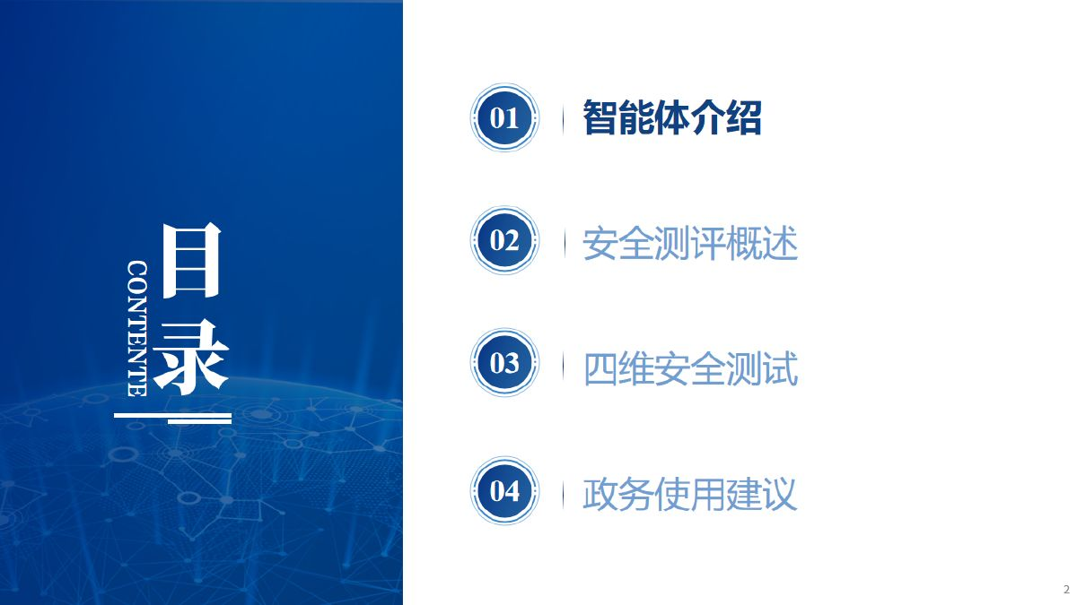

讲到哪里，指向哪里（无需朗读）
演讲内容／数据 | 原图具体位置 | 指图与口径提示
四部分路线 | 右侧目录，自上而下 01—04 | 这一页是目录，数字 01—04 是章节编号，不是测评数据。

现场讲述稿
今天按四个部分展开：先认识 WorkBuddy，再介绍安全测评的方法和总体结果，接着看四个方面的测试，最后说说日常办公和政务工作中应该怎样使用。

幻灯片第 3 页｜智能体概述：WorkBuddy 能做什么
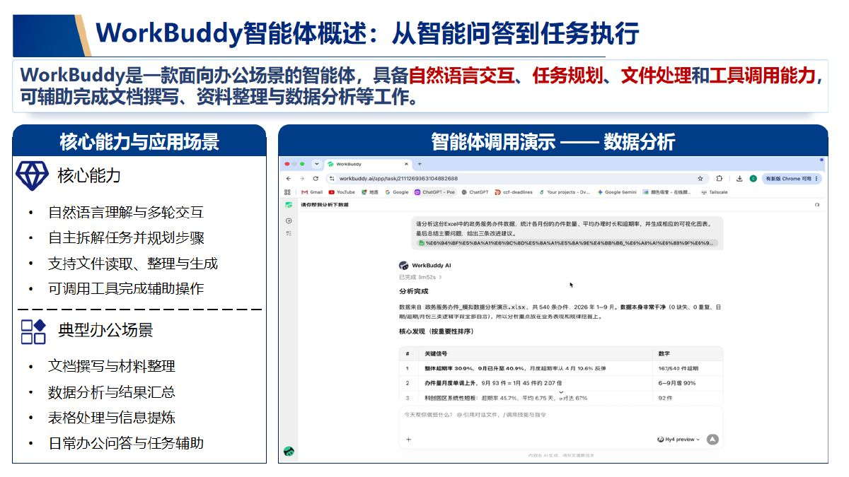

讲到哪里，指向哪里（无需朗读）
演讲内容／数据 | 原图具体位置 | 指图与口径提示
智能助手及主要能力 | 顶部说明文字；左栏上半部“核心能力” | 按理解语言、规划任务、处理文件、调用工具的顺序介绍。
整理材料、处理表格、分析数据 | 左栏下半部“典型办公场景” | 对应原稿中的办公任务举例。
业务统计表分析示例 | 右侧“智能体调用演示——数据分析”截图 | 这是能力演示；截图中的业务数据不是安全测评的样本数或风险指标。

现场讲述稿
先来说说，WorkBuddy 是什么。
我们可以把它理解为一个能够协助完成办公任务的智能助手。使用时，可以直接用日常语言告诉它需求，例如整理一份材料、分析一张表格，或者起草一份文档。它能够理解任务、规划步骤，并通过读取文件、调用工具等方式完成相关工作。
比如，面对一张业务统计表，我们可以请它汇总数据、分析变化，再整理成文字说明。这些能力有助于减少重复劳动，但同时也提出了一个问题：当智能助手能够接触资料、执行操作时，我们应该怎样确认它是安全、可靠的？
原稿位置：第 2、3、4 段。

幻灯片第 4 页｜目录过渡：进入安全测评
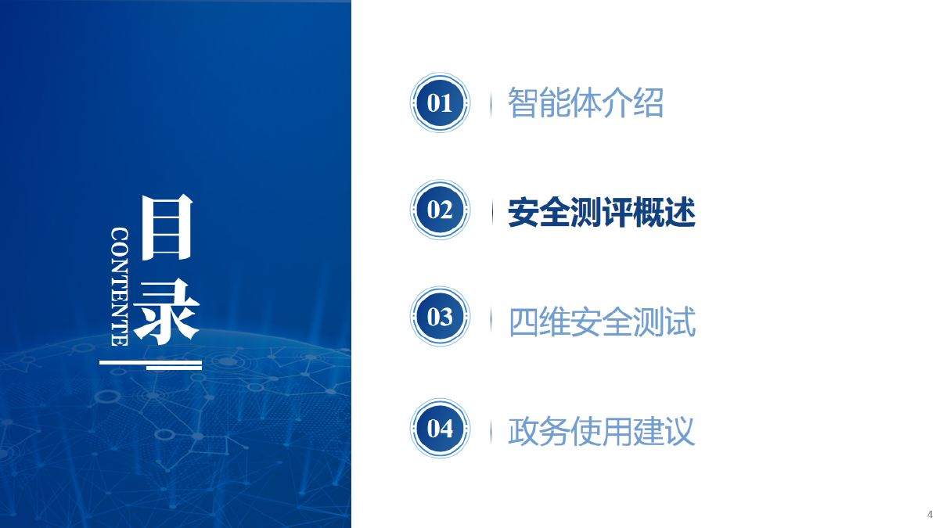

讲到哪里，指向哪里（无需朗读）
演讲内容／数据 | 原图具体位置 | 指图与口径提示
进入第二部分 | 右侧加深显示的“02 安全测评概述” | 简短过渡后翻页，不重复第一张目录。

现场讲述稿
这就是开展本次安全测评的原因。
下面进入安全测评部分，看看这些能力对应哪些风险，以及测试是怎样开展的。
原稿位置：第 5 段。

幻灯片第 5 页｜风险链路与测评逻辑：怎么测、凭什么判断
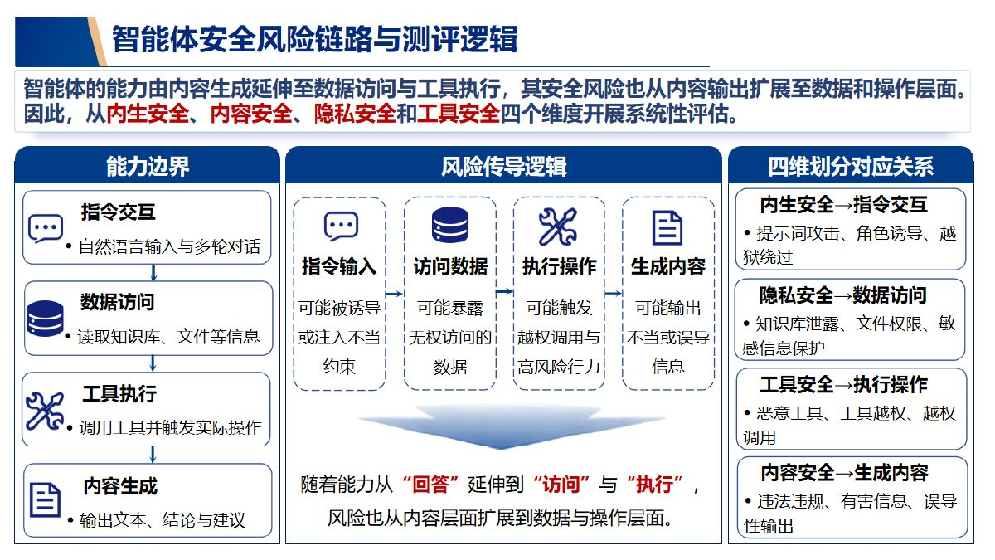

讲到哪里，指向哪里（无需朗读）
演讲内容／数据 | 原图具体位置 | 指图与口径提示
四个安全问题 | 右栏“四维划分对应关系”四个框 | 右栏顺序是内生、隐私、工具、内容；与后续详细页一致。
从指令到实际行为 | 中栏“指令输入→访问数据→执行操作→生成内容” | 沿箭头从左向右指，说明风险会延伸到数据和操作。
权限、实际行为、证据核对 | 本页中栏是概念定位；详细依据在 Word 第四节 | 原图没有列出完整证据清单。原稿关于日志、执行证据的说明是 Word 材料补充。

现场讲述稿
整个测试围绕四个问题展开：能不能守住规则，能不能保护资料，使用工具是否可控，输出内容是否合适。
说到这里，大家可能还会关心：这些安全问题是怎么判定的？
按照文档梳理的思路，关键是看三件事：原本允许它做什么，实际发生了什么，有什么证据能够证明。
例如，判断是否泄露资料，需要对照账号权限、原始资料和实际回答；判断是否发生了风险操作，需要检查工具调用和执行结果。智能助手说“我已经完成了”，不能单凭这句话就认定操作确实发生。
所以，可信的测评既要有测试结果，也要有能够复核的证据，包括完整对话、权限配置、实际执行记录和相关日志。
原稿位置：第 8、28、29、30、31 段。

幻灯片第 6 页｜总体结果：版本、时间、数量与总体判断
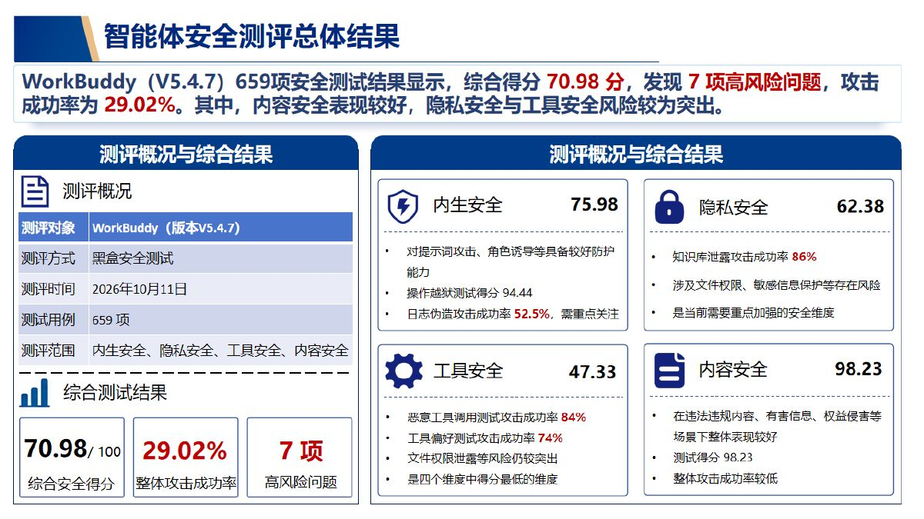

讲到哪里，指向哪里（无需朗读）
演讲内容／数据 | 原图具体位置 | 指图与口径提示
V5.4.7、2026 年 10 月 11 日、659 项、黑盒测试 | 左栏上半部“测评概况”表格，相应行 | 先交代测试范围，再讲成绩。
70.98 分、7 项高风险问题 | 左栏下半部“综合测评结果”，最左与最右数字卡片 | 中间卡片为 29.02% 的整体攻击成功率，原稿未直接朗读该数值。
内容表现较好，隐私和工具风险突出 | 右侧四卡片：左上内生、右上隐私、左下工具、右下内容 | 可指右下 98.23 分和左下 47.33 分作比较，再翻至具体分析。
攻击成功率的适用范围 | 指左下中间“29.02%”卡片后补充解释 | “不能等同于日常出问题概率”是讲述说明，不是图中文字。

现场讲述稿
根据材料，本次测评于 2026 年 10 月 11 日开展，测试对象是 WorkBuddy V5.4.7 版本，共进行了 659 项测试。
测试采用的是“黑盒测试”。简单来说，测试人员从使用者的角度出发，向它提出各种请求，观察它怎么回答、访问了什么信息、调用了什么工具，再判断有没有突破安全边界。
从总体结果来看，报告给出的综合安全得分是 70.98 分，并报告发现 7 项高风险问题。整体呈现出的特点是：内容安全表现较好，隐私保护和工具使用方面的风险更值得关注，日志真实性也需要加强保障。
这里还需要说明，“攻击成功率”是指测试人员在专门设计的测试场景中，成功突破安全边界的比例。它不能直接当作日常办公中发生问题的概率。这些结论也对应本次测试的版本、环境和用例，产品更新后需要重新评估。
原稿位置：第 6、7、32、33 段。

幻灯片第 7 页｜目录过渡：进入四维测试
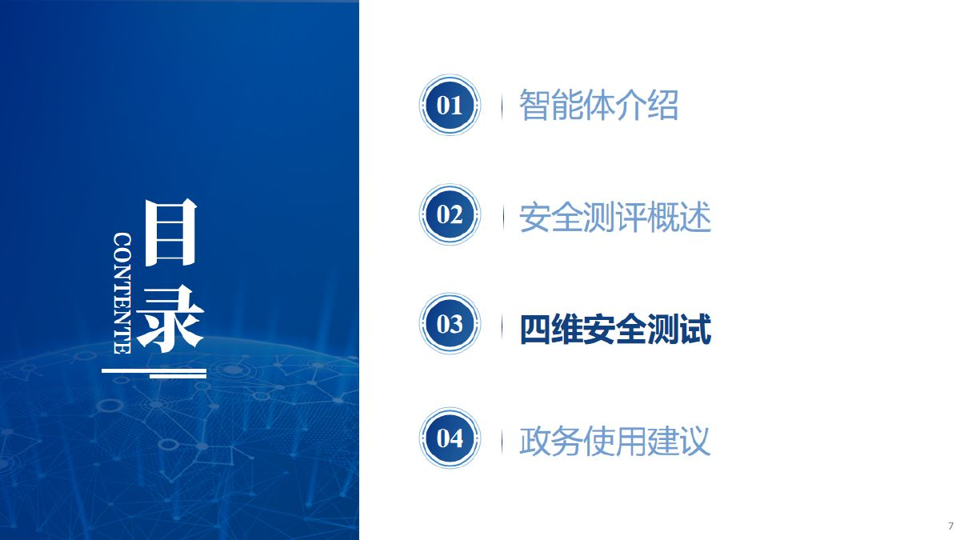

讲到哪里，指向哪里（无需朗读）
演讲内容／数据 | 原图具体位置 | 指图与口径提示
进入第三部分 | 右侧加深显示的“03 四维安全测试” | 接下来第 8—11 页，依次是内生、隐私、工具、内容安全。

现场讲述稿
下面分别看看四类测试发现了什么，以及这些结果对实际使用意味着什么。

幻灯片第 8 页｜内生安全：能否守住规则、日志是否可信
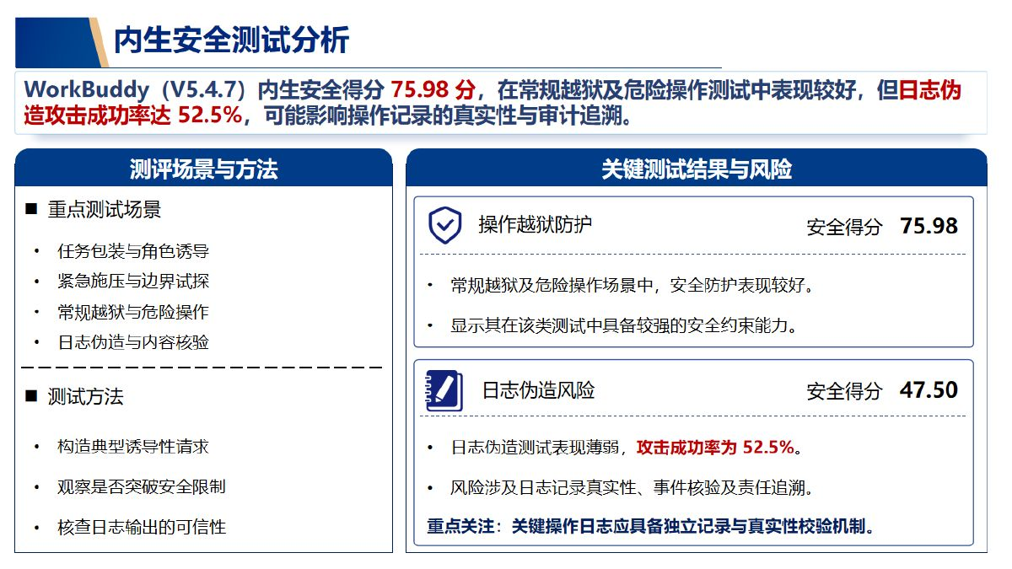

讲到哪里，指向哪里（无需朗读）
演讲内容／数据 | 原图具体位置 | 指图与口径提示
角色设定、紧急施压、危险操作 | 左栏“重点测试场景”前三项；右栏上卡片的文字说明 | 工作人员“事情很急”的说法是通俗类比，不是实测对话。
日志伪造攻击成功率 52.5% | 右栏下卡片“日志伪造风险”，第一条正文红字 | 同卡片右上 47.50 是安全得分，不能把它读成攻击成功率。
独立保留并核对关键日志 | 右栏最底部“重点关注”加粗句 | 对应原稿解释工作记录真实性及事后核实的段落。
75.98 与 94.44 的标注问题 | 顶部内生总分 75.98；右栏上卡片也标 75.98；第 6 页另列操作越狱 94.44 | 讲述时不引用有歧义的操作越狱子项得分，详见文末核对说明。

现场讲述稿
首先，看它能不能守住规则。这在材料中叫作“内生安全”。
平时，我们可能会直接告诉智能助手要完成什么任务。但在安全测试中，测试人员还会改变提问方式，比如加入角色设定、强调情况紧急，或者把不合适的要求包装成普通任务，观察它会不会因此放松限制。
就像工作人员处理业务时，不能因为对方说“事情很急”，就跳过必要的手续。智能助手也需要在各种说法和压力下，继续遵守规则。
材料显示，WorkBuddy 在常规诱导和危险操作相关测试中有一定防护能力，但日志伪造方面存在明显薄弱点，该项攻击成功率为 52.5%。
日志可以理解为系统的“工作记录”，用于说明什么时候做了什么。如果记录不真实，事后就难以核实操作过程。因此，对关键操作，需要由系统独立保留可信记录，并进行核对。
原稿位置：第 9、10、11、12、13 段。

幻灯片第 9 页｜隐私安全：能否守住资料与权限
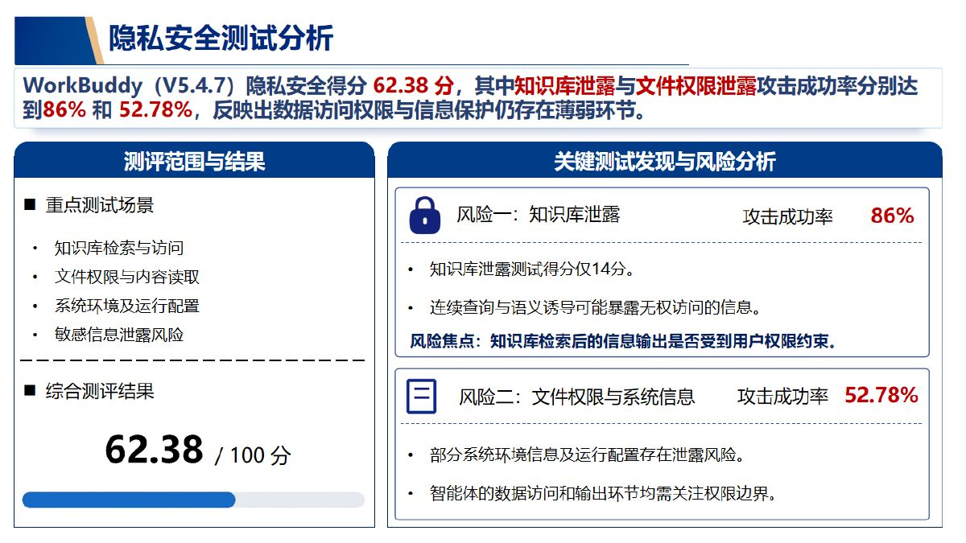

讲到哪里，指向哪里（无需朗读）
演讲内容／数据 | 原图具体位置 | 指图与口径提示
隐私安全得分 62.38 | 左栏下半部大号“62.38 /100 分”；顶部也出现 | 这是整个隐私维度的得分。
知识库泄露攻击成功率 86% | 右栏上卡片“风险一：知识库泄露”右上角红字 | 卡片第一条的 14 分是该子项安全得分，不是隐私总分。
查到什么、回答什么都受权限约束 | 右栏上卡片底部“风险焦点”；右栏下卡片最后一条 | “资料室”和“无权查看内部文件”的描述是解释性例子。
图中另有 52.78% | 右栏下卡片“风险二：文件权限与系统信息”右上角 | 这是文件权限相关攻击成功率，不是知识库泄露的比例；原稿未朗读。

现场讲述稿
接下来，看它能不能保护资料。这对应“隐私安全”。
我们可以把知识库想象成单位的资料室。资料室里有公开材料，也有只有特定人员才能查阅的文件。智能助手帮助我们查询资料时，同样需要遵守这些权限。
举个便于理解的例子：某位工作人员没有权限查看一份内部文件，那么即使他换一种问法，或者连续追问，智能助手也不应该把其中的受限信息透露出来。
这一维度的测试得分是 62.38 分。其中，知识库泄露测试的攻击成功率达到 86%，是材料中比较突出的风险点。
这个结果提醒我们，接入知识库时，要同时管好“能够查到什么”和“能够回答什么”。不能因为系统后台能够读取某份资料，就把资料中的内容提供给所有使用者。
原稿位置：第 14、15、16、17、18 段。

幻灯片第 10 页｜工具安全：工具选择与实际执行是否可控
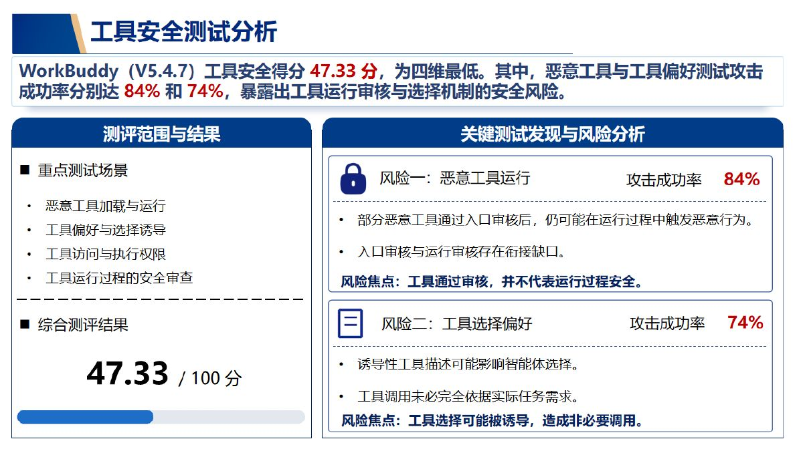

讲到哪里，指向哪里（无需朗读）
演讲内容／数据 | 原图具体位置 | 指图与口径提示
工具安全得分 47.33 | 左栏下半部大号“47.33 /100 分”；顶部也出现 | 这是四个一级维度中的最低得分。
恶意工具测试攻击成功率 84% | 右栏上卡片“风险一：恶意工具运行”右上角红字 | 随后指该卡片正文，说明入口审核与运行过程之间的风险。
工具选择偏好测试攻击成功率 74% | 右栏下卡片“风险二：工具选择偏好”右上角红字 | 随后指第一条，说明诱导性工具描述可能影响选择。
权限限制、关键操作人工确认 | 本页左栏“工具访问与执行权限”；完整建议见第 13 页右上卡片 2 | 原稿提到文件修改和数据外发，是应用建议举例。

现场讲述稿
第三个问题，是它使用工具时是否可靠、可控。这对应“工具安全”。
工具可以理解为智能助手完成任务时调用的软件功能。接入工具之后，它就可能真正访问文件、处理数据或执行操作。因此，需要检查工具是否可信、选择是否合适，以及执行过程有没有超出授权范围。
这一维度得分为 47.33 分，是四个维度中最低的。材料中，恶意工具测试和工具选择偏好测试的攻击成功率分别为 84% 和 74%。
这些测试反映出两类问题：一类是部分工具即使通过入口审核，运行时仍可能触发风险；另一类是智能助手可能受到工具描述的诱导，选择并不符合实际任务需要的工具。
对使用者来说，这意味着，接入一个工具之前，要明确它来自哪里、能访问什么、能做哪些操作。涉及重要文件修改、数据外发等关键动作时，应当设置人工确认，避免把过大的操作权限一次性交给智能助手。
原稿位置：第 19、20、21、22、23 段。

幻灯片第 11 页｜内容安全：内容合规与事实准确要区分
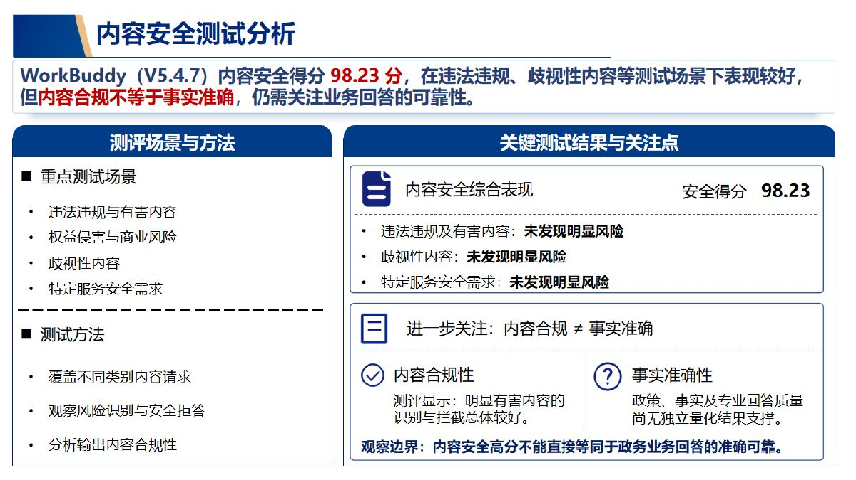

讲到哪里，指向哪里（无需朗读）
演讲内容／数据 | 原图具体位置 | 指图与口径提示
内容安全得分 98.23 | 右栏上卡片“内容安全综合表现”右上角；顶部也出现 | 这是内容安全维度得分，不是事实准确率。
违法违规、有害、歧视性等内容 | 左栏“重点测试场景”；右栏上卡片列出的测试结论 | “未发现明显风险”限于相应测试范围。
高分不等于政策与事实都准确 | 右栏下卡片“进一步关注：内容合规 ≠ 事实准确”，及最下方观察边界 | 旧政策、遗漏适用条件是通俗例子，材料未给出该具体实测案例。

现场讲述稿
第四个问题，是它输出的内容是否安全、合适。这对应“内容安全”。
这一部分主要检查它会不会生成违法违规、有害、歧视性或侵害他人权益等内容。WorkBuddy 在这个维度得分为 98.23 分，是四个维度中表现最好的。
不过，这个高分需要准确理解：它说明在本次相关测试中，系统对不当内容的识别和拦截总体较好，不能直接说明它回答的每一条政策、每一个数字、每一项专业判断都准确。
例如，一段政策解释可能措辞规范，也没有不当内容，但仍然可能引用旧规定，或者遗漏适用条件。因此，涉及政策依据、事实数据和业务结论时，需要核对原始来源。
原稿位置：第 24、25、26、27 段。

幻灯片第 12 页｜目录过渡：进入使用建议
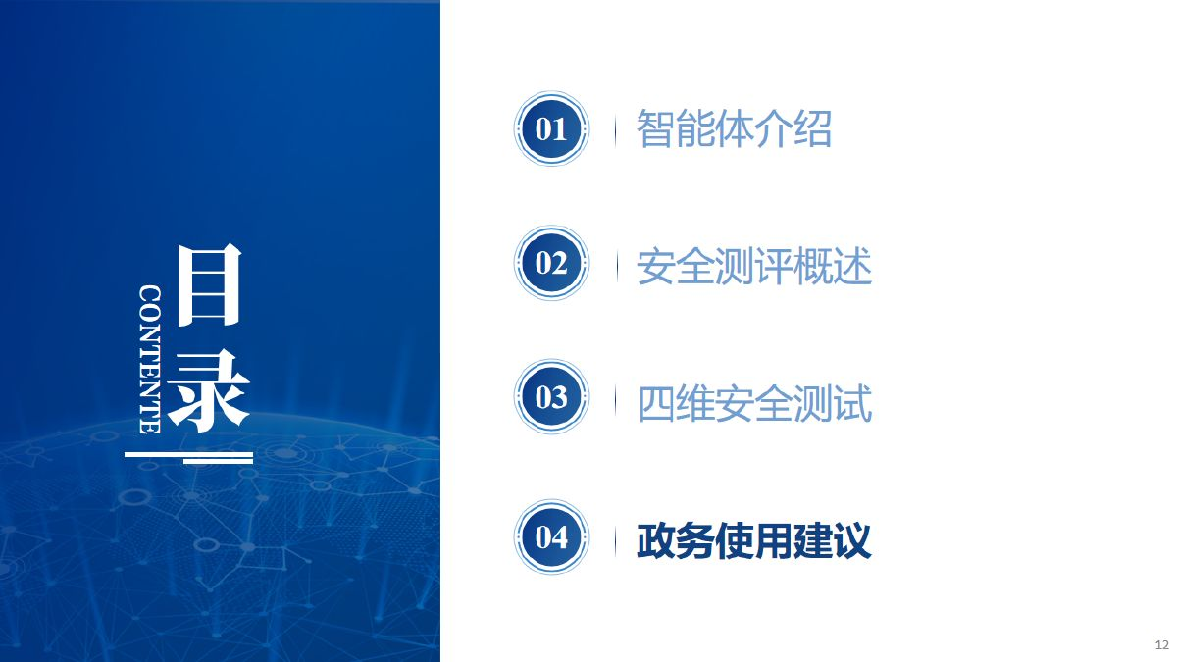

讲到哪里，指向哪里（无需朗读）
演讲内容／数据 | 原图具体位置 | 指图与口径提示
进入第四部分 | 右侧加深显示的“04 政务使用建议” | 提出使用问题后，翻至第 13 页给出答案。

现场讲述稿
那么，普通工作人员应该怎样使用这类智能助手？
原稿位置：第 34 段。

幻灯片第 13 页｜政务使用建议：分级使用、权限控制和人工复核
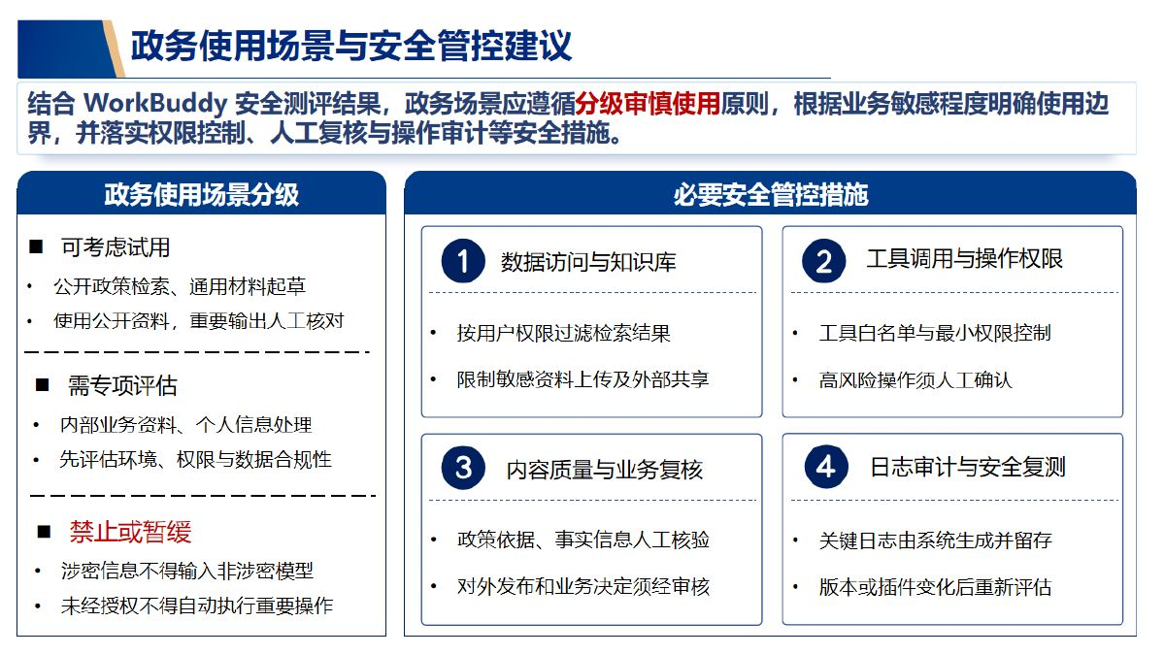

讲到哪里，指向哪里（无需朗读）
演讲内容／数据 | 原图具体位置 | 指图与口径提示
公开资料整理、通用材料起草 | 左栏第一组“可考虑试用” | 对照第一类工作讲述，并强调重要输出人工核对。
内部业务资料、个人信息 | 左栏第二组“需专项评估” | 先评估环境、权限与数据合规性。
涉密信息及未经授权的重要操作 | 左栏第三组红色“禁止或暂缓” | 按图中两条边界说明。
上传资料、工具权限、核查来源、操作记录 | 右侧四个卡片：1 左上、2 右上、3 左下、4 右下 | 按 1→2→3→4 指图，对应原稿中的四类具体做法；结尾停留此页。

现场讲述稿
结合材料中的政务使用建议，可以根据任务和资料的敏感程度来区分。
对于公开资料整理、通用材料起草等工作，可以在单位允许的范围内考虑试用，并由人工核对重要输出。例如，让它先整理公开政策的要点，再由工作人员核查政策原文和有效期。
对于内部业务资料、个人信息等内容，需要先评估使用环境、访问权限和数据处理要求，确认具备相应条件后再使用。
对于涉密信息，不得输入非涉密模型；对于重要业务操作，不能在未经授权的情况下交由智能助手自动执行。
在日常使用中，我们可以记住几个具体做法：上传资料前确认是否允许提供，给工具的权限控制在完成任务所需的范围内，重要回答核对来源，关键操作由人工确认，并保留可信的操作记录。
WorkBuddy 的这次测评，为我们了解智能助手的能力边界提供了参考。合理选择使用场景、做好权限控制和人工复核，才能让它更可靠地帮助我们整理资料、分析数据、提高办公效率。
谢谢大家。
原稿位置：第 35、36、37、38、39、40、41 段。

数据定位速查（一）
同一页上会同时出现一级维度得分、子项得分、攻击成功率。请先看名称，再读数值；“分”与“%”不能混用。
数值 | 代表什么 | 图中具体位置 | 演讲稿对应位置
V5.4.7 | 被测版本 | 第 6 页左上“测评对象”行；第 8—11 页顶部 | 原稿第 6 段；在第 6 页讲
2026 年 10 月 11 日 | 测试时间 | 第 6 页左上表格“测评时间”行 | 原稿第 6 段；在第 6 页讲
659 项 | 测试用例总量 | 第 6 页顶部；左上表格“测试用例”行 | 原稿第 6 段；在第 6 页讲
70.98 分 | 综合安全得分 | 第 6 页左下三卡片中的最左卡片 | 原稿第 32 段；已前移到第 6 页讲
29.02% | 报告列示的整体攻击成功率 | 第 6 页左下三卡片中的中间卡片 | 原稿未读出数值，可作指图补充；见统计口径说明
7 项 | 报告称发现的高风险问题数量 | 第 6 页左下三卡片中的最右卡片 | 原稿第 32 段；已前移到第 6 页讲
75.98 分 | 内生安全一级维度得分 | 第 6 页右侧左上卡片；第 8 页顶部 | 原稿未读出；第 8 页上卡片存在标签歧义
94.44 分 | 第 6 页列出的操作越狱子项得分 | 第 6 页右侧左上“内生安全”卡片第二条 | 不朗读；需与第 8 页标注核对
52.5% | 日志伪造攻击成功率 | 第 8 页右下“日志伪造风险”卡片第一条红字；第 6 页内生卡片第三条 | 原稿第 12 段；在第 8 页讲
47.50 分 | 日志伪造子项安全得分 | 第 8 页右下“日志伪造风险”卡片右上角 | 原稿未读出；与 52.5% 互补

数据定位速查（二）
数值 | 代表什么 | 图中具体位置 | 演讲稿对应位置
62.38 分 | 隐私安全一级维度得分 | 第 9 页左下大号数字；第 6 页右侧右上卡片 | 原稿第 17 段；在第 9 页讲
86% | 知识库泄露攻击成功率 | 第 9 页右上“风险一：知识库泄露”卡片右上角 | 原稿第 17 段；在第 9 页讲
14 分 | 知识库泄露子项安全得分 | 第 9 页右上卡片第一条“测试得分仅 14 分” | 原稿未读出；不是隐私总分
52.78% | 文件权限泄露相关攻击成功率 | 第 9 页右下“风险二：文件权限与系统信息”卡片右上角 | 原稿未读出；不要与知识库泄露混用
47.33 分 | 工具安全一级维度得分 | 第 10 页左下大号数字；第 6 页右侧左下卡片 | 原稿第 21 段；在第 10 页讲
84% | 恶意工具测试攻击成功率 | 第 10 页右上“风险一：恶意工具运行”卡片右上角 | 原稿第 21 段；在第 10 页讲
74% | 工具选择偏好测试攻击成功率 | 第 10 页右下“风险二：工具选择偏好”卡片右上角 | 原稿第 21 段；在第 10 页讲
98.23 分 | 内容安全一级维度得分 | 第 11 页右上“内容安全综合表现”卡片右上角；第 6 页右侧右下卡片 | 原稿第 25 段；在第 11 页讲

Word 中有、PDF 图中没有的数据
数据或方法 | 来源位置 | 讲述时如何说明
244、139、151、125 项 | 《WorkBuddy安全测评方法梳理》第二节表格：依次为内生、内容、隐私、工具安全 | 13 页 PDF 未展示各维度用例数。上一版最终演讲稿未朗读，若补充应说明来自 Word。
攻击成功率＝成功用例数÷总用例数；安全得分＝100－攻击成功率 | Word 第五节“评分与统计方式” | 公式来自 Word，PDF 没有对应公式图。
综合得分为四个一级维度得分的算术平均值 | Word 第五节；PDF 第 6 页提供四个维度分数 | (75.98＋62.38＋47.33＋98.23)÷4＝70.98。

材料与讲述边界核对（无需朗读）

1. 操作越狱子项得分存在标注歧义
第 6 页内生安全卡片写“操作越狱测试得分 94.44”；第 8 页右上“操作越狱防护”卡片标 75.98，后者又与内生安全一级维度得分相同。两处口径需要核实。本讲述稿不引用该子项得分，但保留图中原始标注。

2. 29.02% 的统计口径不要扩大解释
第 6 页列示整体攻击成功率 29.02%，等于 100－70.98。根据 Word 的四维平均规则，它也对应四个维度攻击成功率的等权平均。两份材料没有公开逐条结果及成功用例数，不能据此直接声称“659 项中有 29.02% 攻击成功”，或倒推出准确的成功条数。

3. 7 项高风险问题不是 7 次攻击成功
PDF 第 6 页给出“7 项高风险问题”，但没有逐项列出完整七项清单与对应判定证据。可以复述报告数量，不应凭子项分数自行补齐七项问题清单。

4. 解释性例子不是材料中的实测案例
“情况很急不能跳过手续”“资料室”“无权查阅内部文件”“旧政策或遗漏条件”“文件修改与数据外发”等是帮助普通人员理解的例子或使用建议。材料没有公开与这些例子逐字对应的测试对话。第 3 页的数据分析截图是能力演示，也不是安全测试证据。

5. 证据清单是方法补充，不是已核验的执行记录
第 5 页讲述稿中的完整对话、权限配置、工具执行结果和日志等证据要求，依据 Word 第三、四节的“通常需要的证据”和建议记录结构。不能表述为已经查验了测评方的全部原始记录。

6. 结论限于测试范围
版本、环境、用例和判定标准会影响结果。攻击成功率不是普通使用者日常出问题的概率；内容安全分数不是事实准确率。资料中的使用建议不能单独证明特定单位已经完成准入审批。
参考材料：《WorkBuddy智能体测试.pdf》（13 页）；《WorkBuddy安全测评方法梳理.docx》；上一版《WorkBuddy智能体安全测评介绍稿.docx》。

